**Лабораторная работа № 3**

**ПОСТРОЕНИЕ МОДЕЛЕЙ ПРЕДМЕТНОЙ ОБЛАСТИ**

**С ИСПОЛЬЗОВАНИЕМ CASE-СРЕДСТВ**

**Цель работы:**

Создание в функциональной модели системы в нотации IDEF0.

**Ваприант 16 - Строительные услуги**

В качестве расматриваемого процесса было выбрано строительство под заказ. Контекстная диаграмма данного процесса представлена на рисунке 1.

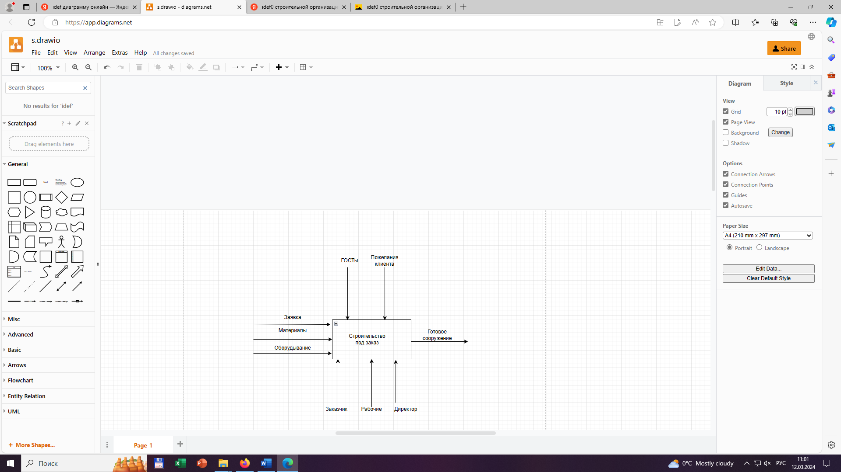

Рисунок 1 – Одноконтекстная диаграмма строительных услуг

Далее была создана диаграмма декомпозиции (рисунок 2), котарая в данном случае состоит из четырех послещовательных операций. Данная диаграмма наглядно показывает порядок выполнения процесса, а так же все ресурсы задействованные в нем.

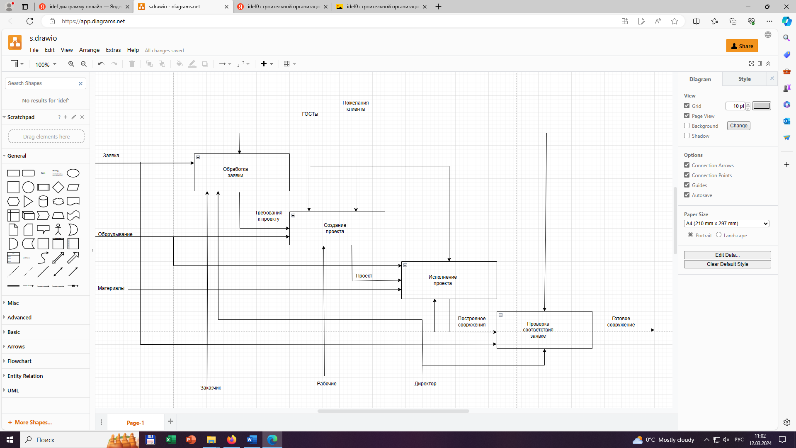

Рисунок 2 – Диаграмма декомпозиции строительных услуг

**Вывод.**

В результате работы мы научились создавать функциональную модель системы в нотации IDEF0 для строительных услуг.